В Пенсионный фонд - не выходя из дома

15 апреля 2020 г.
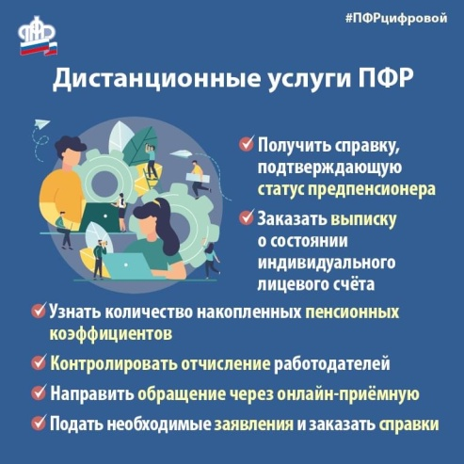
В условиях сложившейся эпидемиологической ситуации ГУ - Главное управление ПФР № 9 по г. Москве и Московской области рекомендует гражданам обращаться за услугами ПФР в электронном виде через «Личный кабинет гражданина» на сайте ПФР. Некоторые услуги предоставляются без регистрации, но большинство, связанные с персональными данными, требуют регистрации и подтверждения учетной записи на едином портале государственных и муниципальных услуг. Возможности личного кабинета постоянно расширяются. В настоящее время на сайте Пенсионного фонда РФ http://www.pfrf.ru/ доступны 65 модулей электронных услуг, в том числе самые новые, такие как «заявление о предоставлении дополнительной ежемесячной выплаты» или «справка о трудовой деятельности». Заказать справку (выписку) о трудовой деятельности можно в недавно появившемся разделе «Электронная трудовая книжка». Документ сохраняется в pdf-формате, его также можно отправить на электронную почту или просмотреть в разделе «История обращений». Услуга доступна гражданам при наличии подтвержденной учетной записи. В разделе «Материнский (семейный) капитал — МСК» можно воспользоваться услугой «Подать заявление о предоставлении дополнительной ежемесячной выплаты». Речь идет о выплате семьям, имеющим или имевшим право на материнский капитал, по 5 тыс. рублей на каждого ребенка в возрасте до трех лет. Дополнительная финансовая поддержка семей в связи с острой эпидемиологической обстановкой будет осуществляться с апреля по июнь. Для получения выплат достаточно подать одно заявление, указав всех детей в возрасте до трех лет, имеющих гражданство Российской Федерации. При заполнении формы необходимо выбрать территориальный орган ПФР, способ подачи заявления (лично или через представителя), ввести запрашиваемую информацию о заявителе, сведения о детях, данные о перечислении средств, после чего сформировать заявление. В разделе «Индивидуальный лицевой счет» можно, заполнив необходимые сведения, подать заявление о добровольном вступлении в правоотношения по ОПС или прекращении таковых отношений. Всего в личном кабинете представлены семь разделов:
- «Электронная трудовая книжка»,
- «Индивидуальный лицевой счет»,
- «Управление средствами пенсионных накоплений»,
- «Пенсии», «Социальные выплаты»,
- «Материнский (семейный) капитал — МСК»,
- «Гражданам, проживающим за границей».
Любой желающий может получить здесь необходимые справки, сведения о пенсионных коэффициентах, накоплениях, стаже, отчислениях работодателей, обратиться за оформлением большинства выплат, найти информацию о расходовании средств материнского (семейного) капитала, их актуальной сумме и многое другое. Вопросы относительно назначенных выплат или другие вопросы по компетенции Пенсионного фонда можно направить через онлайн-приемную https://es.pfrf.ru/appeal . Оперативная информация предоставляется также по справочным телефонным номерам клиентских служб ГУ - Главного управления ПФР № 9. Найти контактную информацию Управления можно в верхней части сайта ПФР в разделе «Контакты региона», предварительно выбрав субъект РФ – Москва или Московская область. Если все же посещение клиентской службы необходимо и требуемая услуга входит в перечень шести услуг, предоставляемых в период острой эпидемиологической ситуации, следует воспользоваться сервисом предварительной записи. Записаться на прием можно также через мобильное приложение ПФР. В перечень услуг, предоставляемых гражданам в условиях пандемии коронавирусной инфекции COVID-19 по предварительной записи в клиентских службах Главного управления ПФР № 9 Пенсионного фонда, входят следующие:
- назначение страховой пенсии по старости;
- выплата из федерального бюджета семьям с детьми до 3 лет;
- назначение ежемесячной выплаты за счет средств материнского (семейного) капитала в связи с рождением второго ребенка (с даты обращения);
- пособие на погребение;
- установление ежемесячной денежной выплаты (ЕДВ) и дополнительного ежемесячного материального обеспечения (ДЕМО);
- предоставление набора социальных услуг (НСУ), кроме приема заявлений об отказе, возобновлении, предоставлении НСУ на следующий календарный год.
Начальник Главного управления ПФР № 9 Людмила Тарасова просит отнестись со всей ответственностью к сложившейся ситуации и рекомендует гражданам отложить посещение клиентских служб ПФР во избежание заражения опасной для жизни коронавирусной инфекцией и пользоваться электронными услугами на сайте ПФР и портале
госуслуг. Берегите себя и будьте здоровы!

